Информация
Согласно плану воспитательной работы школ, а также в соответствии с распоряжением Министерства образования Республики Дагестан от 27.11. 2019 года в УО МР «Тарумовский район» РД период с 02.12.2019 по 09.12.2019г. проведены мероприятия, приуроченные к Международному дню борьбы с коррупцией.
Мероприятия направлены на привлечение внимания подростков к проблеме коррупции и методам борьбы с ней.
В ОУ МР «Тарумовский район» РД проведены следующие мероприятия, приуроченных международному дню борьбы с коррупцией, цель которой воспитание учащихся позитивного отношения к нравственным нормам, составляющим основу личности, повышения уровня их правового сознания и правовой культуры.
В школах ОУ района проведены заседания МО классных руководителей 1-4, 5-8, 9-11 классов, на котором зам. директоров по ВР выступили с докладами по теме: «Формы и методы антикоррупционного воспитания в урочное и внеурочное время». Дали рекомендации по проведению классных часов и уроков обществознания по антикоррупционной тематике.
А также во всех школах имеются ящики и висят на стене для обращения граждан по вопросам коррупции, имеются стенды по антикоррупционной направленности.
В целях формирования у учащихся антикоррупционного мировоззрения и воспитания негативного отношения к коррупции в ОУ района с 02.12.2019г.по 09.12.2019г проведены следующие мероприятия:
Классные часы:
-В 9-11 классах проведен единый тематический классный час «Будущее страны в наших руках».
-Во 2-8 кл. проведен единый тематический классный час «Проступок. Правонарушение. Преступление». Учащиеся обсуждали понятие «коррупция», «честность», «кража», рассматривали сферы, в которых могут проявляться коррупционные преступления.
-«Ответственность за свои поступки» - 5-7кл. отв. кл. рук.
-«Без коррупции с детства» - 6-9кл. отв. кл. рук
-«Налог. Налоговый кодекс»,«Требования к человеку, обличенному властью».
10-11кл. отв. кл. рук.
-«Что такое коррупция» - 9-11кл. отв. кл. рук
-«Детям о коррупции» - 4-6кл. отв. кл. рук
-«Уголовная ответственность за коррупцию» - 10 -11кл.отв. кл. рук.
-«Причины коррупции» - 8-11кл. отв. кл. рук
На классных часах учащиеся моделировали проблемные ситуации, искали пути решения через законодательные нормы. Ребята пришли к выводу: коррупция ослабляет правопорядок и демократию, ведет к нарушению прав человека, ухудшает качество жизни людей, способствует организованной преступности. Поэтому борьба с коррупцией долг каждого гражданина.
Проведен конкурс рисунков антикоррупционной направленности: «Надо жить честно!», «Скажем коррупции- НЕТ!»-4-6кл..(Тарумовская СОШ, Калиновская СОШ. Раздольевская СОШ, Таловская СОШ)
4-6 кл. выпустили стенную газету «Сохрани руки чистыми»,«Не допустим коррупцию!» отв. кл. рук.
-В 3-4 кл. волонтеры школ под руководством вожатых провели игру-викторину «Что такое хорошо и что такое плохо», в процессе которой были сформированы у учащихся четкие представления о хороших и плохих поступках.
Проведены беседы на тему:
-Классные руководители и вожатые школ провели с учащимися 6 -8 кл. беседу «Без коррупции с детства».отв. кл. рук.
-7-9кл.«Откуда берется коррупция?»отв. кл. рук.
-9-10кл.«Преимущество соблюдения законов».отв. кл. рук.
-10-11кл .«Как разрешать противоречия между желанием и требованием?» Учащиеся познакомились с явлением коррупции: сутью, причинами, последствиями.
- 9-11кл."Что такое взятка?" Разговор классных руководителей с учащимися были направлены на изменение мнения собеседников, их жизненной позиции, поведения по формированию осознанного отказа, а также ценностного неприятия учащимися коррупции.
-Беседы на тему " По законам справедливости". Основной целью беседы стали вопросы, способствовавшие воспитанию у учащихся неприятия коррупции как явления, абсолютно несовместимого с ценностями современного демократического правового государства.
В планы классных руководителей включены раздели «Антикоррупционное воспитание»
Проводится разъяснительную работу с работниками образовательных учреждений о недопустимости принятия подарков в связи с их должностным положением.
На совещании при руководителей школ рассматриваются вопросы исполнения законодательства в борьбе с коррупцией.
Оформлен уголок «Антикоррупция», который обновляется по мере необходимости
Проведена беседа с членами родительского комитета и с родителями обучающихся на родительских собраниях о недопущении поведения со стороны родителей обучающихся по отношению к работникам ОУ, которые могут быть расценены как факты коррупционных проявлений.
Фото отчет:
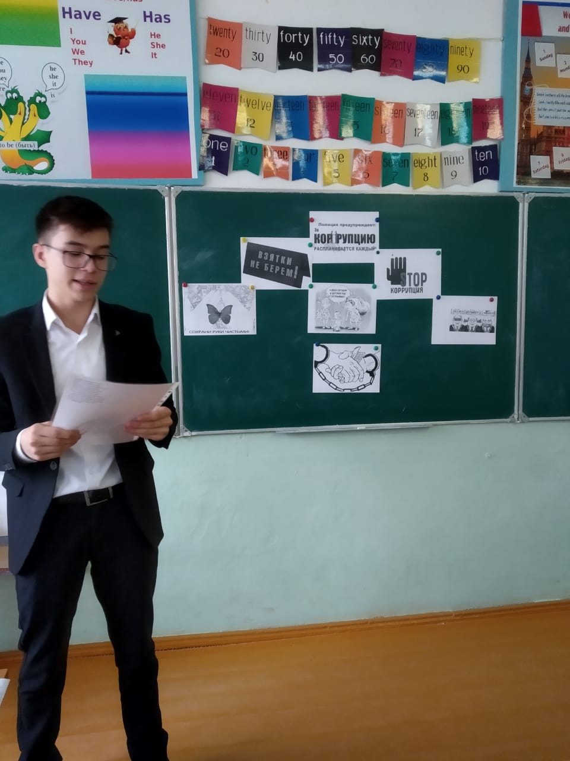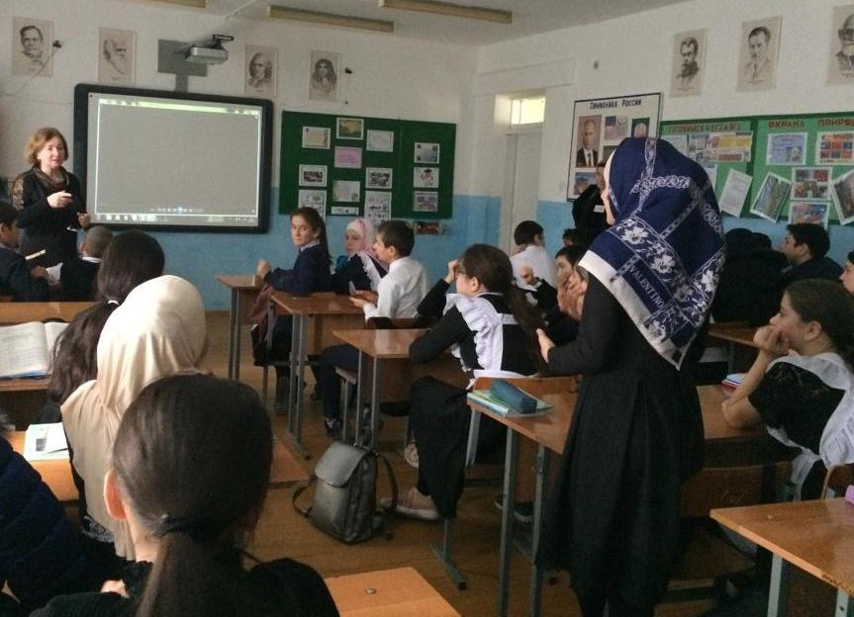

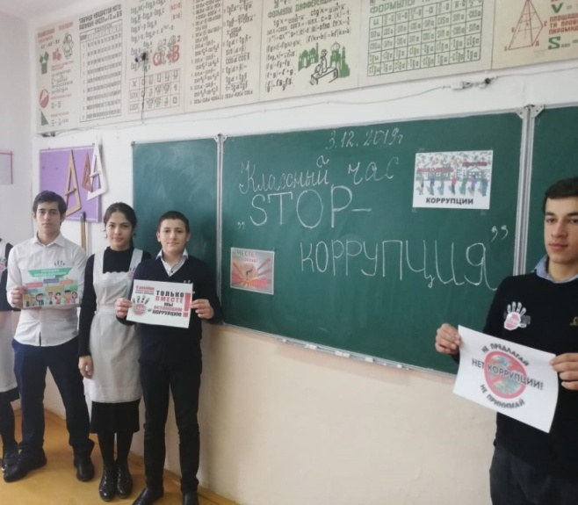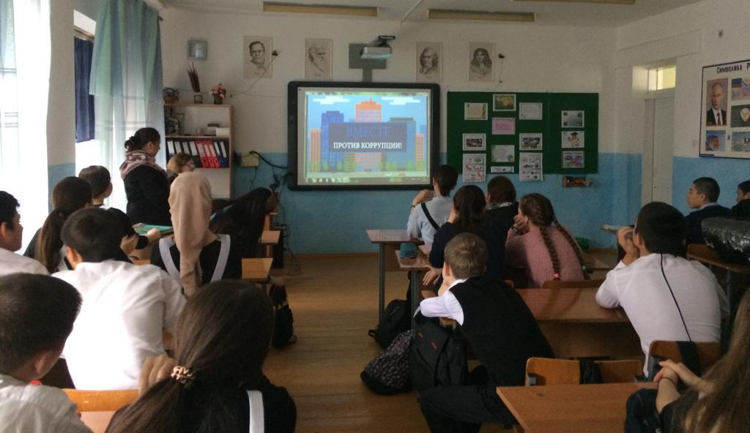

Подготовил: методист Абдурагимов Р.Ш.

